
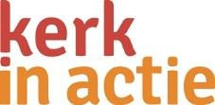
Tekst bij Powerpoint 2e Adventscollecte (10-10-2017):
Syrische kinderen in Griekenland gestrand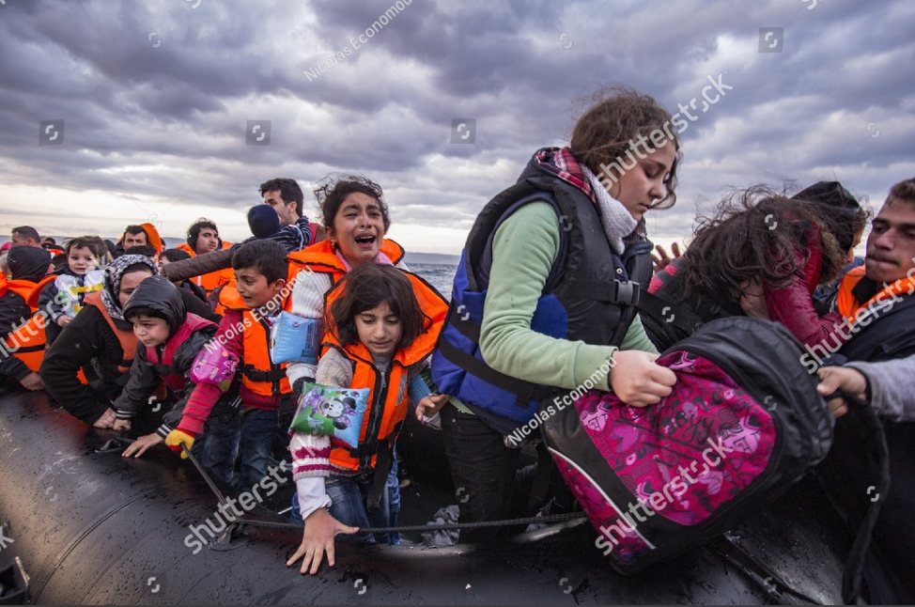
1. In de zomer van 2015 ontvluchten duizenden Syrische vluchtelingen hun land onder andere via het Griekse eiland Lesbos. Inmiddels zitten de vluchtelingen hier vast door Europese afspraken. Meer dan vijfduizend mensen kunnen niet verder, en niet terug.

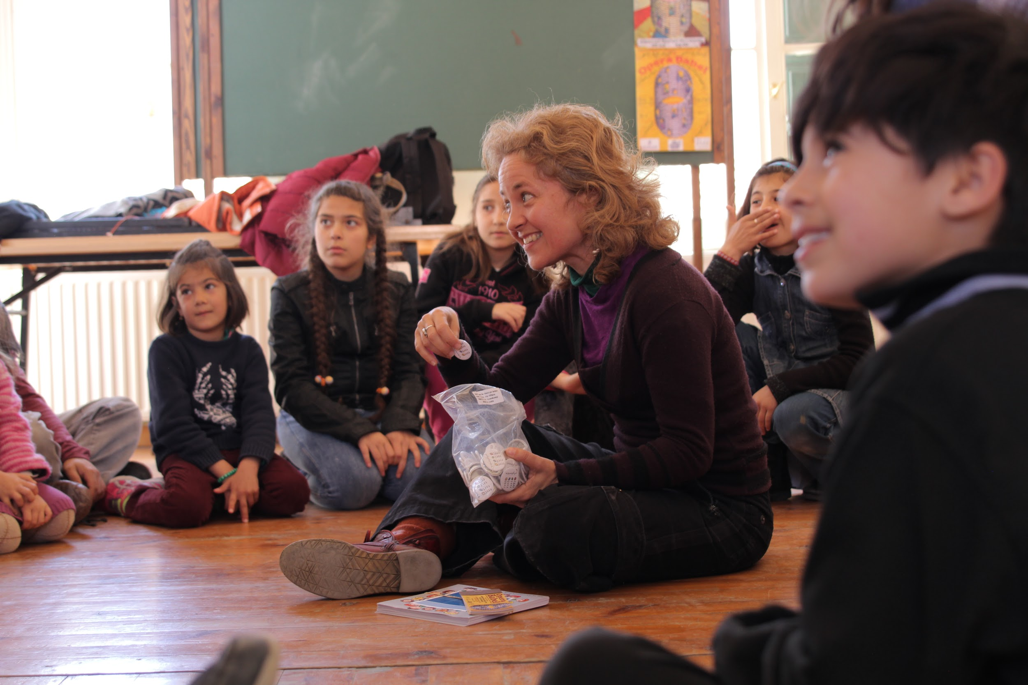
2. Toen duidelijk werd dat deze vluchtelingen hier langer zouden blijven, kwam Stichting Mosaik in actie. Zo’n veertig Griekse medewerkers (zowel beroepskrachten als vrijwilligers) organiseren allerlei activiteiten voor kinderen en volwassenen uit de vluchtelingenkampen. In een centrum buiten de kampen.
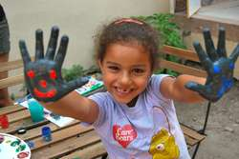
3. Ze kunnen kiezen uit taallessen (Grieks, Engels, Arabisch), computerlessen en sportactiviteiten (voetbal, volleybal, zwemmen, mountainbiken). Ook zijn er creatieve activiteiten, zoals koor, theater, verhalen vertellen, en allerlei handvaardigheid.
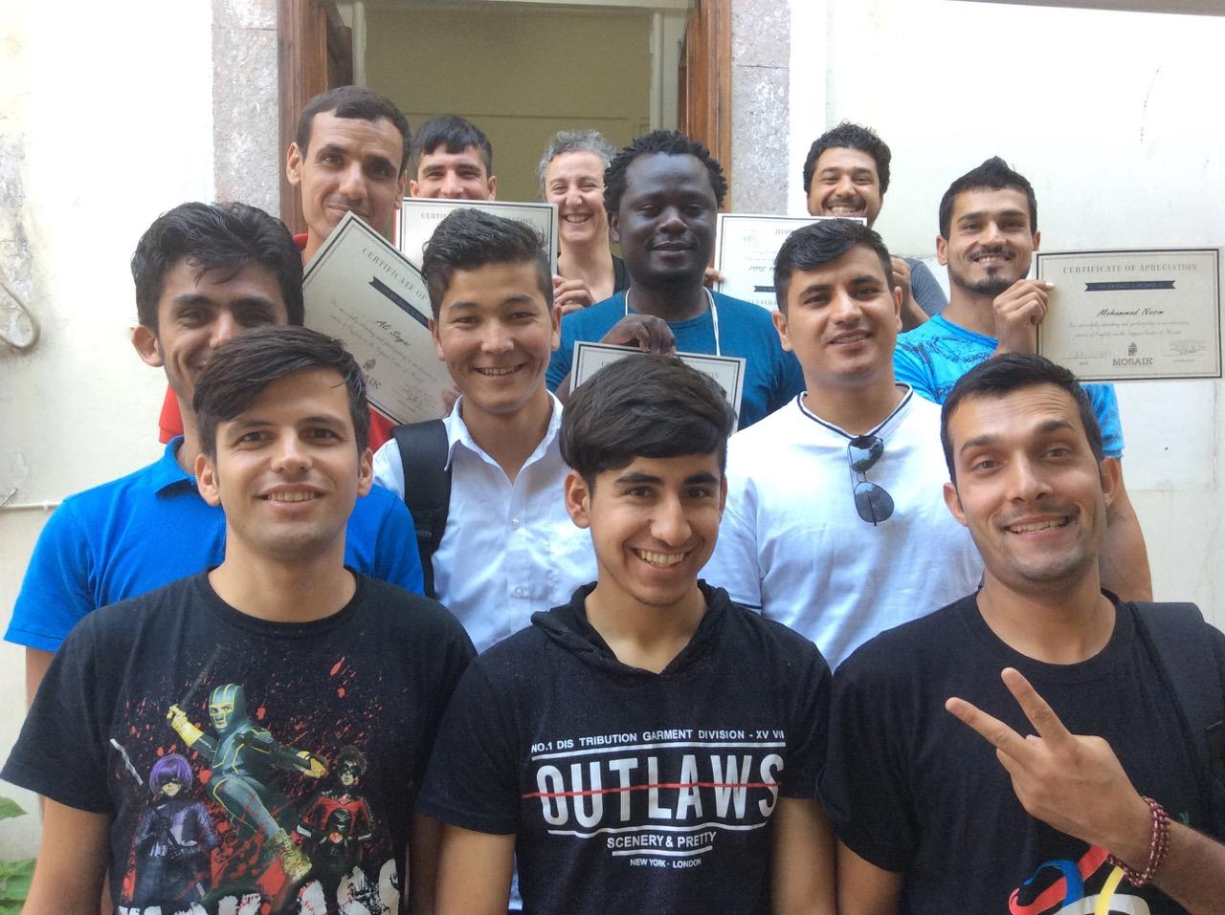
4. De vluchtelingen voelen zich welkom en veilig. Het biedt hen een dagindeling en afleiding in moeilijke tijden. Ze maken samen plezier, kunnen hun gevoelens uiten en doen iets zinvols.
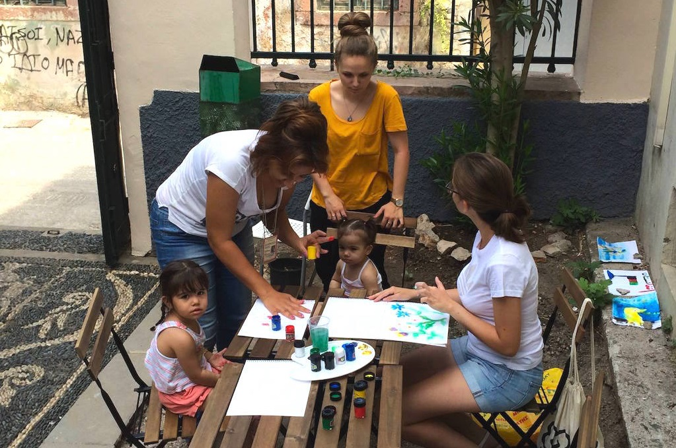
5. Sinds de start in juli 2016 heeft Stichting Mosaïk aan 1600 mensen activiteiten geboden. Op dit moment doen 700 verschillende mensen mee. Bijna de helft daarvan zijn kinderen en jongeren tot 25 jaar.
6. Doordeweeks gaan de kinderen naar school. In de weekenden kunnen ze meedoen met een koor en of met theater. Het is voor hen ook heerlijk om even weg te zijn uit het vluchtelingenkamp.
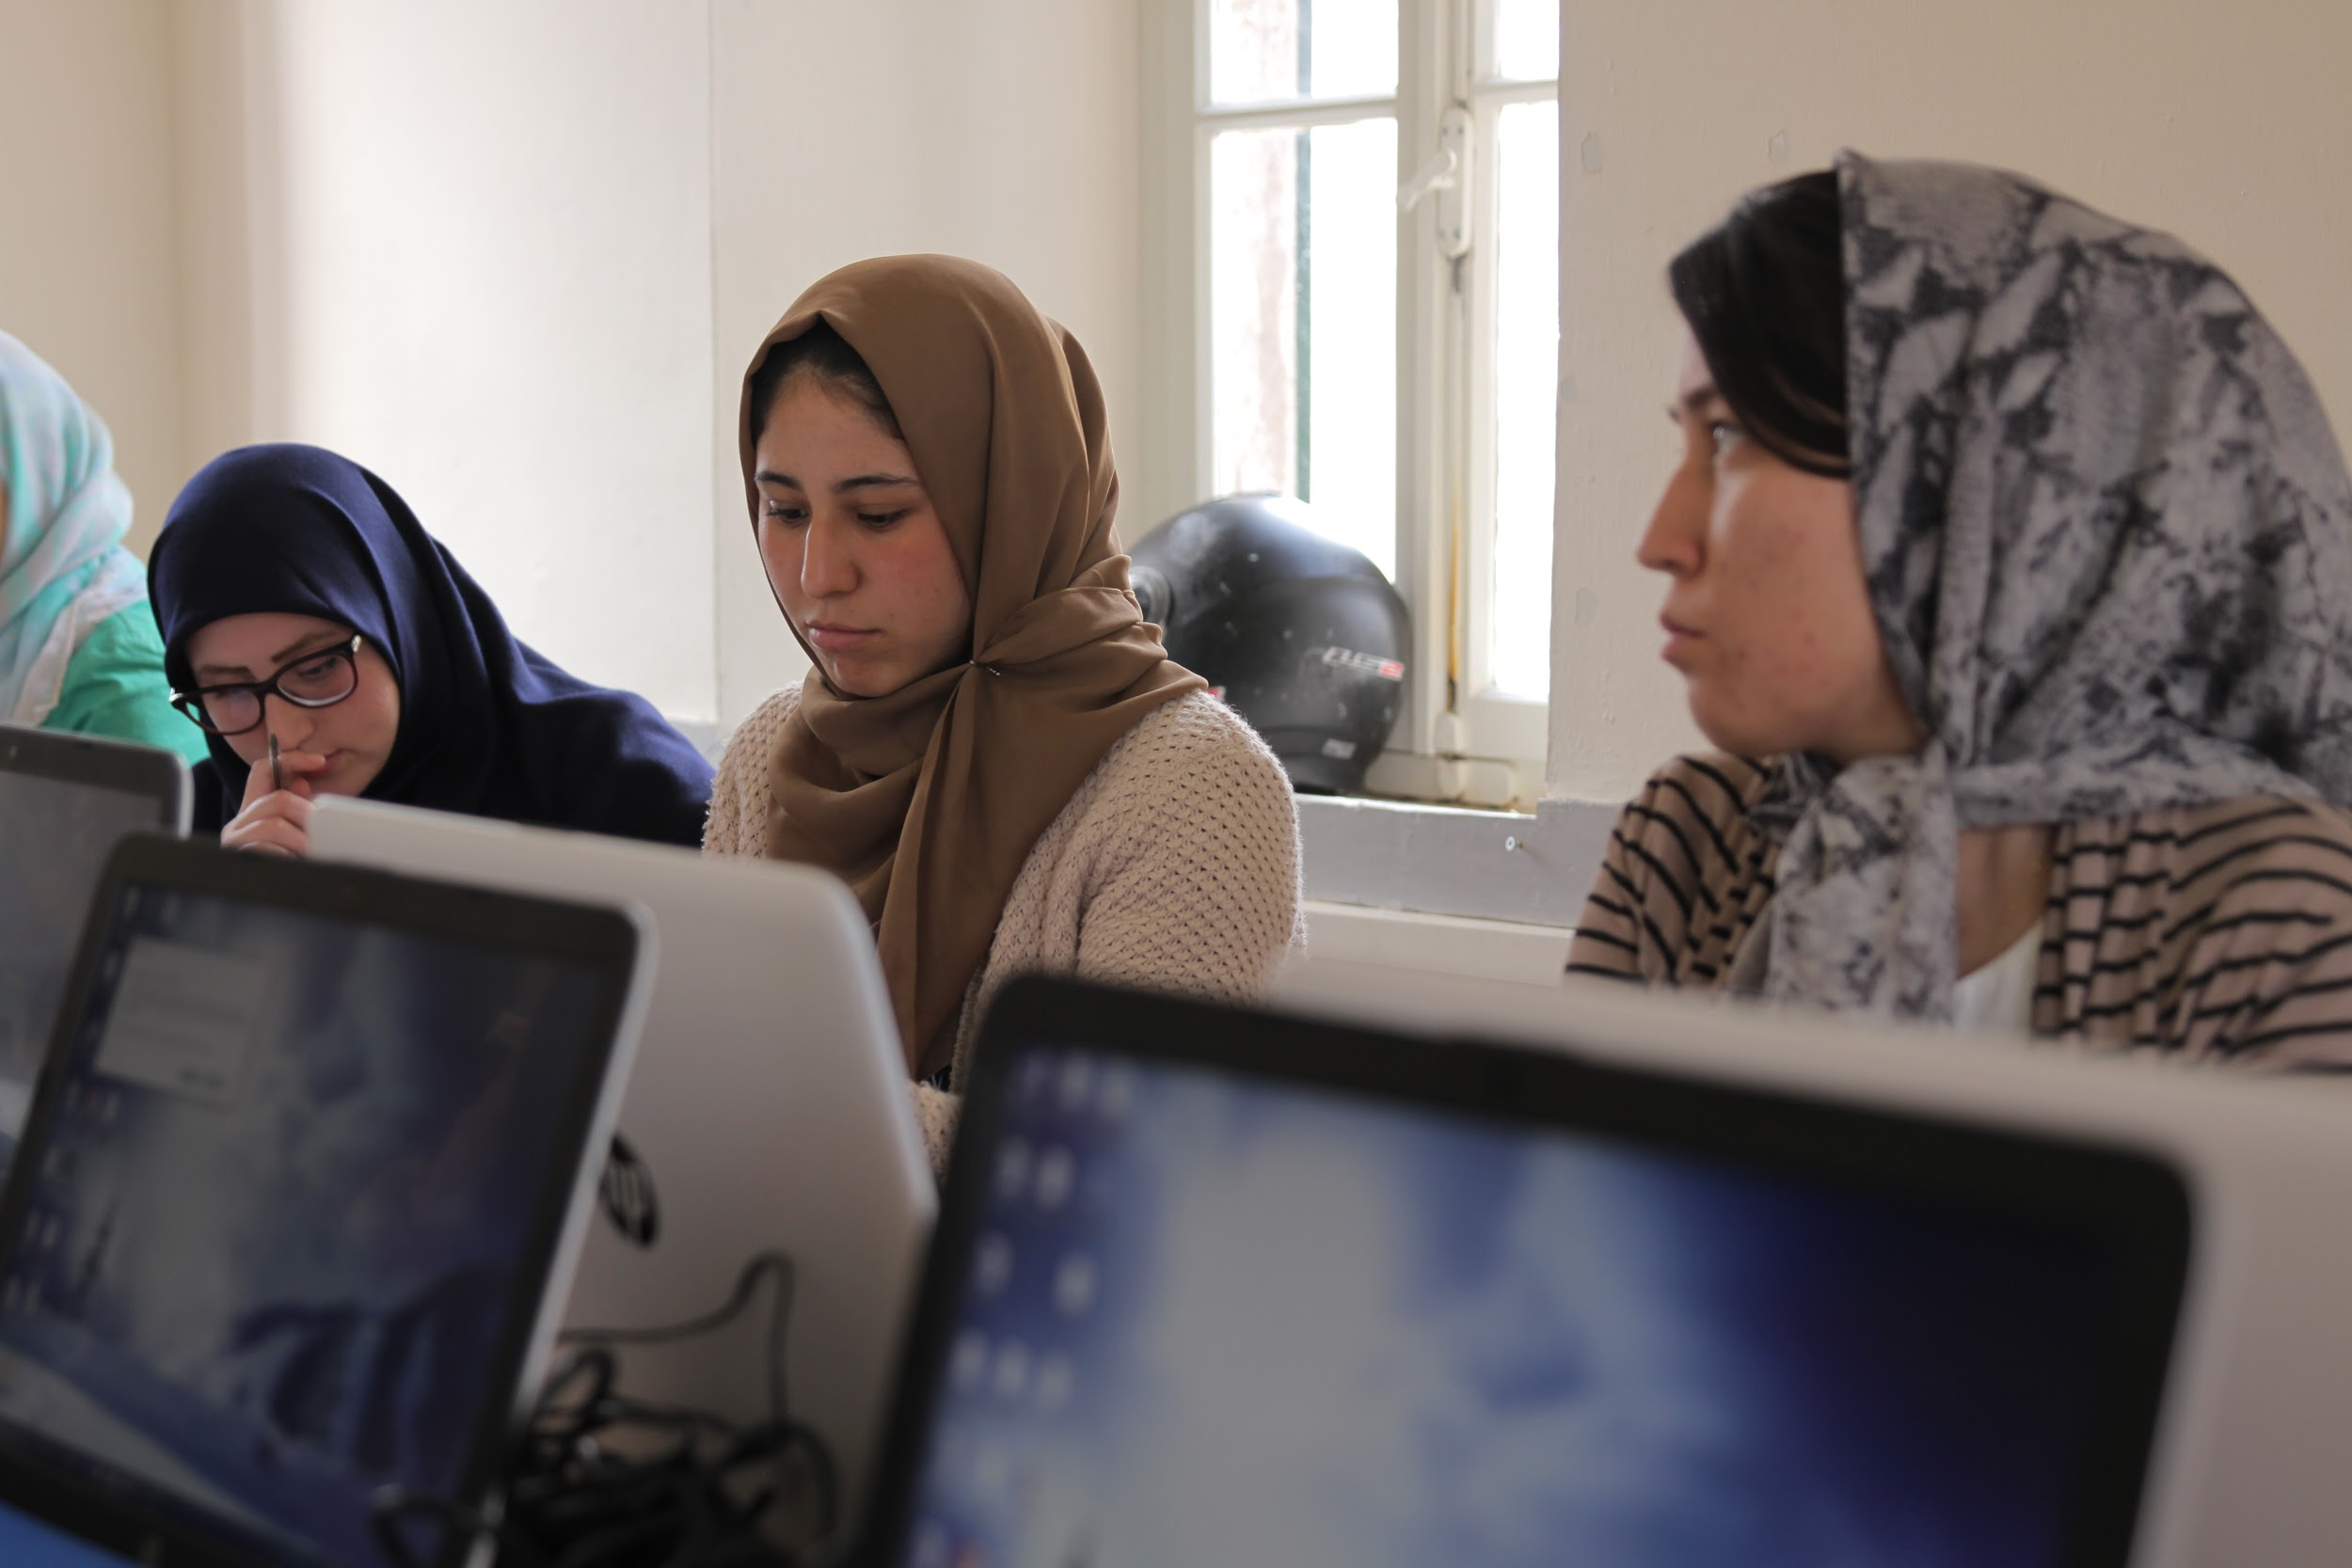
7. Jongeren van 15 tot 25 jaar kunnen computerlessen volgen. In 12 lessen leren ze de computer gebruiken, presentaties maken, bijvoorbeeld over wat wat ze meegemaakt hebben en over hun dromen. Griekse jongeren nemen Syrische jongeren mee uit.

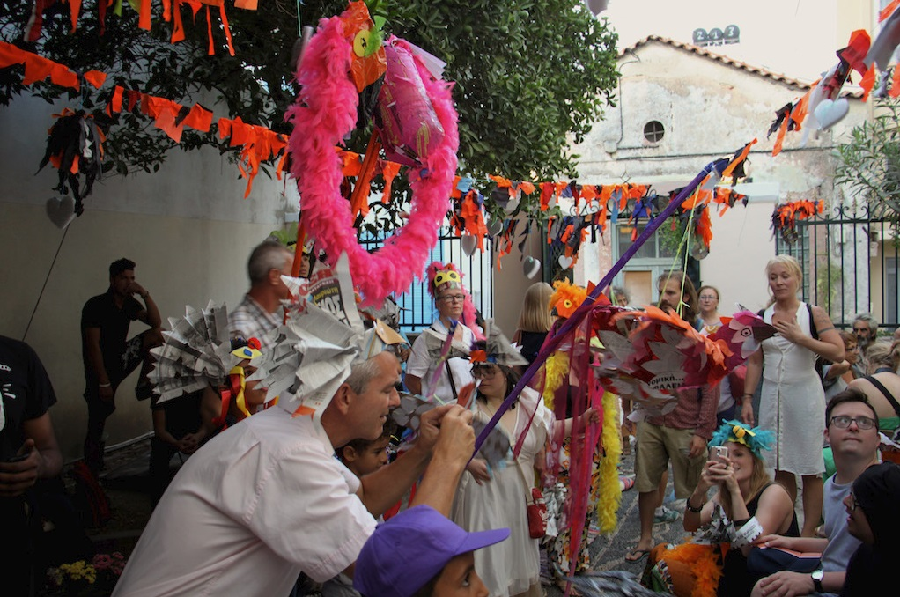
8. Het is mooi om te zien dat er steeds meer contact komt tussen de vluchtelingen en de Griekse bevolking. Vooral als mensen samen iets doen. Dan ontdek je dat de verschillen tussen mensen niet zo groot zijn als soms lijkt.
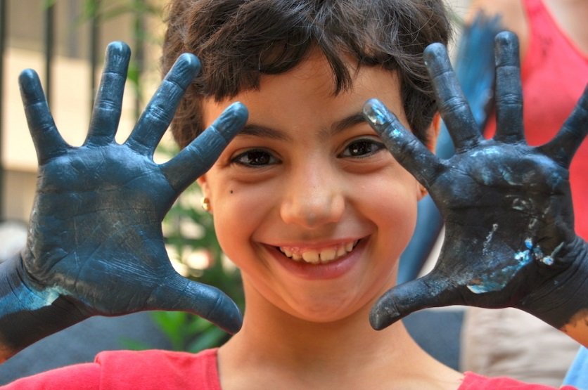
9. De materialen voor workshops kosten 500 euro per maand. Voor 80 cent kan een kind met de bus heen en weer reizen naar Mosaik. Voor 16 euro krijg een jongere een Engels lesboek. Dankzij uw steun kunnen kinderen in vluchtelingenkampen in Griekenland weer even zorgeloos kind zijn.

10. Samen zijn we kerk in actie. Bedankt voor uw steun aan vluchtelingenkinderen in Griekenland.

